Raspberry Pi
 Enlaces
- La nueva Raspberry Pi 3 se actualiza con procesador de 64bits y WiFi integrado
- Raspberry Pi 3 has Wi-Fi and Bluetooth, 64-bit chip, still just $35
- Raspberry Pi 3 añade WiFi y Bluetooth, sigue costando 35 dólares
- Con 46 dólares podemos tener un disco duro de 314GB diseñado especialmente para Raspberry Pi
- Recent BitScope News
- Sobre la Raspberry Pi 3

Raspberry Pi Zero
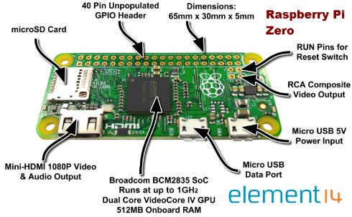

Raspberry Pi 3


